Systémová analýza
Přednáška 7 – Další nástroje
Poznámky k přednášce
Zuzana Bělinová
Rozhodovací tabulky - RT‚
(Decision tables – DT)
- Pro popis rozhodovacích situací, soustav logických výrazů, apod.
- schopnost modelování procesů
- vhodnost pro zápis algoritmů
- vysoká přehlednost
- snadné počítačové zpracování
Uspořádání – 4 kvadranty
1. (levý horní) kvadrant 3. (pravý horní) kvadrant
– seznam podmínek – kombinace podmínek
2. kvadrant (levý dolní) 4. (pravý dolní) kvadrant
– seznam činností – kombinace činností
Příklad
Př: rozhodování zda jít na přednášku
Byla minulá přednáška přínosná? | 0 | 0 | 1 | 1
Mám jiné povinnosti? | 0 | 1 | 0 | 1
Budu se doma flákat | 1 | 0 | 0 | 0
Budu dělat jiné povinnosti | 0 | 1 | 0 | 1
Půjdu na přednášku | 0 | 0 | 1 | 1

- Jedna kombinace podmínek může mít více akcí
- Stejnou akci mohu dělat pro více kombinací podmínek
Rozhodovací tabulky
- Podle charakteru vstupů
  - DT s jednoduchým (binárním) vstupem
  - DT s rozšířeným vstupem,
    - buď v kombinaci podmínek
    - nebo více podmínek
  - DT se smíšenými vstupy
Úplné rozhodovací tabulky - 2^{n} kombinací podmínek, kde n je počet podmínek – (platí pro binární vstupy)
Redundatní či rozporná pravidla (podmínky)
- Podle provázání s jinými DT:
  - Uzavřené
  - Otevřené

Shluková analýza (cluster analysis - CA)
- metodiku seskupování podobných objektů
- kombinuje matematické a expertní přístupy
- V systémové analýze např.
  - Identifikace systému
  - Věcná dekompozice
Typický postup
- výběr shlukovaných objektů / prvků
- výběr měřených / sledovaných znaků a určení vah těchto znaků
- volba měr podobnosti prvků a nepodobnosti shluků - metrika
- volba shlukovací procedury
- pokud je třeba, stanovení počtu shluků
- výpočet
- interpretace výsledků
Metody např.
- ISODATA
- K-means

Přenos grafu
- izomorfizmus mezi orientovaným grafem a soustavou lineárních rovnic
- Cíl: hledám přenos – poměr mezi výstupem a vstupem (x_{i} → x_{j})
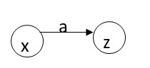
- Převod rovnic do grafu:
  - z=a*x
    - x, y, z – proměnné
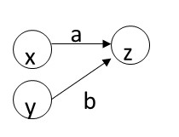
    - a, b – konstanta
  - z=a*x + b*y
- Použití
  - regulace
  - řídicí technika
  - kybernetika

- Topologická nebo algebraická forma
- Topologická varianta – Mason-Truxalova pravidla

Mason-Truxalova pravidla
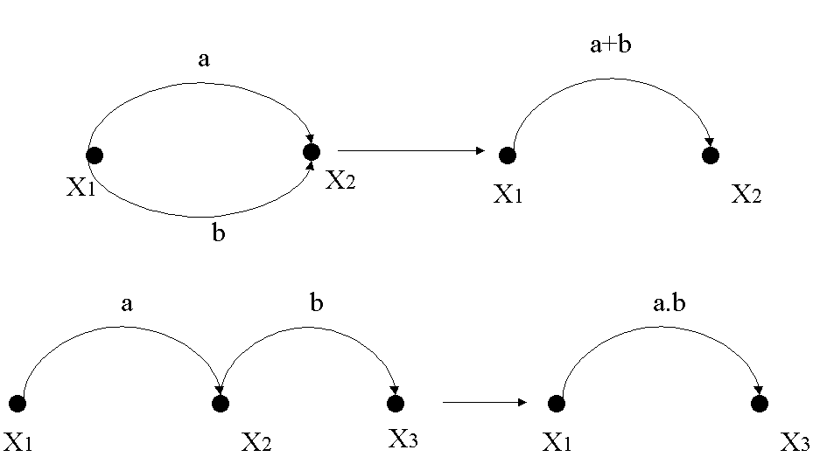

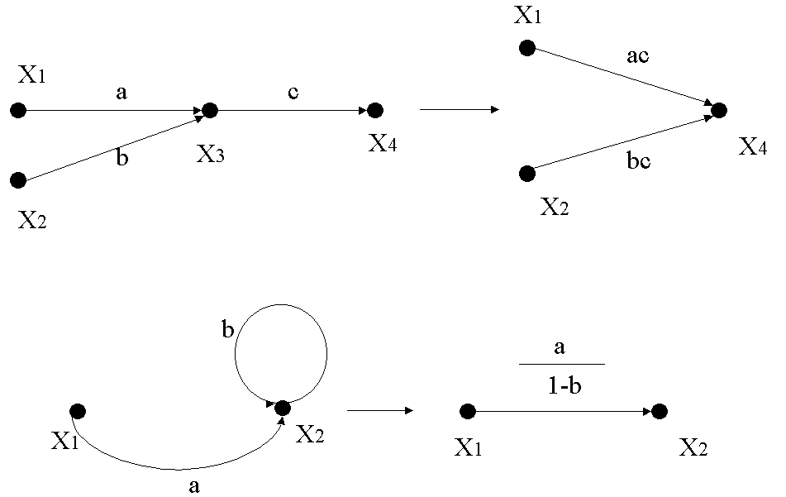

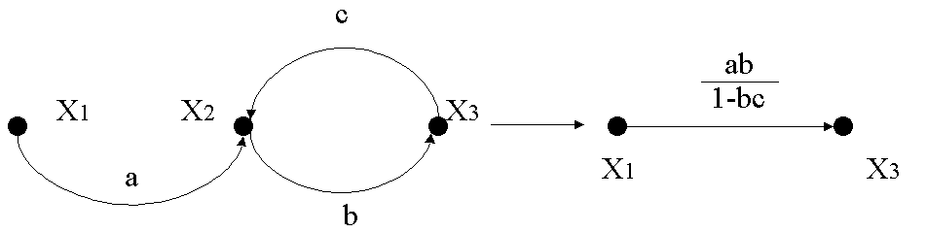

- Zpětná vazba odvození
x2=a*x1+b*x2
x2-b*x2=a*x1
x2(1-b)=a*x1
x2/x1=a/(1-b)

Přenos grafu - pojmy
- přímá cesta – cesta, ve které se libovolný uzel grafu vyskytuje maximálně jedenkrát
- smyčka – cesta, která se vrací do výchozího uzlu
- klička – vlastní smyčka, tj. smyčka, která se vrací do výchozího uzlu a neprochází žádným jiným uzlem

Přenos grafu – zásady řešení
- Přenos přímé cesty = součin přenosů
- Přenos paralelních cest = součet přenosů
- Vyloučení uzlu (nesmyčkového) – musí být zahrnut do všech přímých cest, které ním prochází
- Sečtení přenosů kliček uzlu = součet přenosů jednotlivých kliček
- Vyloučení kličky s přenosem b = přenos každé vstupující větvě dělíme členem (1 - b) a kličku vynecháme

Přenos grafu - postup
- odstranit uzly, které mají pouze jeden vstup nebo výstup
- odstranit všechny paralelní (stejně orientované) větve
- Odstranit všechny kličky (vlastní smyčky)
- Odstranění smyčkového uzlu - musí se důsledně zkoumat všechny přímé i vlastní cesty procházející odstraňovaným uzlem

Přenos grafu - literatura
- Punčochář, J., Mohylová, J., Orság P.: Řešení obvodů grafy signálových toků I,
- http://mi21.vsb.cz/sites/mi21.vsb.cz/files/unit/reseni_obvodu_grafy_signalovych_toku.pdf

